اليوم | التاريخ | الموضوع | جمع الكسور المتشابهة |  |  | الحصة | 1 | 2 | 3 | 4 | 5 | 6
 |  | الموضوع |  |  |  | الفصل
الهدف |  | استعمل النماذج لجمع كسور لها المقامات نفسها .
المواد الوسائل |  | 1) السبورة 2) الأقــلام 3) الكــتاب 4) قطع عد ملونة
المفردات |  | الكسور المتشابه .
التقديم |  | مسالة اليوم :مشى يوسف 20 كم الأسبوع الماضي فازا مشي 3,6 كم كل يوم ثلاثاء وخميس وجمعة ومشى 2,35 كم كل يوم اثنين وسبت واحد فكم كيلو مترا مشى يوسف يوم الأربعاء؟
التدريس |  | أسئلة التعزيز: اطلب إلى الطلبة أن يستعملوا نماذج الكسور لتمثيل + . 1) كيف يمثل الكسر ؟ 2) ماذا تفعل بعد ذلك ؟ 3) كيف تجسد ناتج الجمع ؟ 4) كيف تحسب ناتج الجمع ؟  شرح: جمع كسرين متشابهين

التدريب
استعمل نماذج الكسور لتجد ناتج الجمع ثم اكتبه بالكلمات  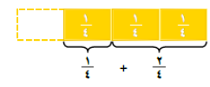  *  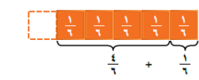  *  * +  * هطل من المطر سنتمتر في ساعة ونزل مثلا هذه الكمية في الساعة التالية اوجد مجموع ما نزل من المطر ؟ |  |  |  | اوجد ناتج الجمع في ابسط صورة ثم تحقق من صحته مستعملا النماذج :  * + * +  * + * +  * + * +  * قام عماد بطلاء من سياج الحديقة وقام رياض بطلاء  من السياج فما الكسر الذي يمثل الجزء الذي تم طلاؤه  * مشى ماهر كيلومتر من بيته إلى الحديقة ثم مشى المسافة نفسها في طريق العودة إلى البيت فما مجموع المسافة التي قطعها؟ | * ما الكسر الذي يمثل الطلاب الذين يمارسون  القراءة والسباحة ؟  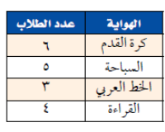  * ما الكسر الذي يمثل الطلاب الذين يمارسون  هواية غير كرة القدم ؟  الجبر اوجد قيمة س التي تجعل الجملة صحيحة فيما يلي:  * + =
التقويم |  | * ما مجموع ستة اتساع وثلاثة اتساع ؟ اكتب إجابتك بالصيغة اللفظية .
الواجب

معلم المادة/ أحمد صالح الديني. مدير المدرسة /

